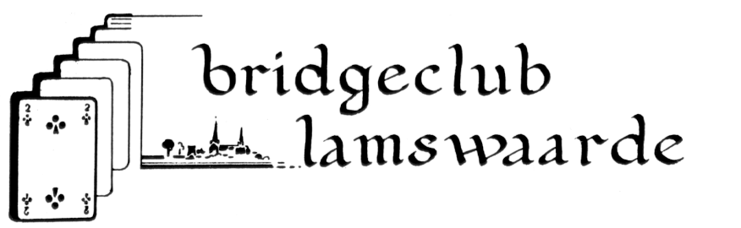

Voorzitter : George de Vijlder

Secretariaat : Ronny van Goethem

E mail : [bclamswaarde@gmail.com](mailto:bclamswaarde@gmail.com)

[afmelden.bclamswaarde@gmail.com](mailto:afmelden.bclamswaarde@gmail.com)

Website : <https://14015.bridge.nl/>

**Notulen Algemene ledenvergadering 18 februari 2025**

**Aanwezig:**

51 leden

10 leden hadden zich afgemeld, Han Krol, Anette Veenstra, , Wilfried Mahu, Han de Wever, Anne d’Hondt ,Ireen v d Wiele, Maria van Waterschoot, Sandra van de Vijver, Wies Scheele, Christian Maas.

1. **Opening**met een welkomstwoord door George
2. **Bestuursverkiezing**Peter: George en Marloes zijn periodiek aftredend, maar herkiesbaar.  
   Er zijn geen tegenkandidaten aangemeld, dusde voorgedragen leden worden gekozen.  
   George neemt over en dankt de leden voor het vertrouwen.
3. **Mededelingen  
   a:**Volgend jaar vieren we ons 50 jarig bestaan en wel op 18 augustus.  
   dit betekent natuurlijk feest.  
   We hebben hier de laatste jaren voor gespaard, zoals straks zal blijken bij het behandelen van het financiële jaaroverzicht.  
   We willen dit bedrag niet op een dag verbrassen, maar meerdere jubileumvieringen houden. Dit zal op alle bestuursvergaderingen terugkomen  
   We horen graag ideeën van onze leden hiervoor  
   **b:**Bridgefit  
   Belangstelling valt tegen en heeft niet tot de aantallen geleid die de bridgebond en de NSF hadden voorgesteld.  
   Er zijn in totaal 15 cursisten.  
   Naast bridgelessen horen ook diverse activiteiten in dit project. Ook leden van bc Lamswaarde en bc Hulst kunnen aan deze activiteiten meedoen.  
   Zij krijgen hiervoor ook een uitnodiging.De eerste activiteit zal 28 maart zijn: bowlen in de Bourgondier . er kunnen nog 25 leden meedoen.  
   Er zal elke maand een activiteit zijn om contacten te laten leggen tussen de deelnemers.  
   **c**: Pilot Middagsessies  
   We hebben een peiling gehouden of leden op een middag willen bridgen.  
   Uitgangspunt blijft dat er voldoende bridgers over blijven om op dinsdagavond twee lijnen te blijven spelen.  
   Als de pilot doorgaat zal dit zijn van maart tot juni, en is dit voor onze leden gratis.  
   **Linda** :in de peiling worden twee plaatsen genoemd, Hulst en Terhole?  
   Het is samen met Hulst. Leden van bc Hulst hebben hetzelfde formulier gekregen.  
   **Lisette**: als het doorgaat wordt er dan een competitie gehouden?  
   Ja, het wordt niet vrijblijvend  
   **Hans** : Moeten we gaan kiezen tussen Hulst of Terhole?  
   We zullen proberen op Terhole, hier is het gratis, en de Lieve heeft veel hogere kosten.

Enkele leden noemen ook de parkeermoeilijkheden in Hulst.

1. **Notulen vorige vergadering.**De notulen van de algemene ledenvergadering van 25 februari 2024 worden goedgekeurd,.
2. **Jaarverslag 2024**Het jaarverslag wordt zonder opmerkingen goedgekeurd.
3. **Financieel jaarverslag 2024**De penningmeester geeft aan dat we een positief saldo hebben. Dit is vooral te danken aan de baropbrengsten ‘daardoor kan de contributie gehandhaafd blijven op het huidige niveau.  
   Er zijn geen opmerkingen over het verslag en wordt goedgekeurd.
4. **Kascommissie.**Ed Staal en Linda Brock hebben de kas gecontroleerd  
   De kas was goed verzorgd en is goedgekeurd.  
   De vergadering wordt gevraagd de penningmeesterte dechargerenen stemt hiermee in.   
   Benoeming nieuwe kascommissie:   
   Linda Brock, Laurent Goense en als reserve .Hans v d Klooster
5. **Rondvraag:**Lilian: Vraagt een pluim voor de voorzitter want het positieve saldo is voornamelijk te danken aan de baropbrengsten en hij zorgt elke week voor de voordelige inkoop van de dranken bij de diverse winkels.  
   De vergadering ondersteunt dit met applaus.  
     
     
   Hierna wordt de vergadering door George gesloten  
     
     
     
     
   **Goedgekeurd op de algemene ledenvergadering van   
     
   voorzitter secretaris**